令和６年度 岡崎市現職研修委員会 学校事務部 研修会
令和6年８月22日(木)
総合学習センター 多目的ホール

テーマ：「リスクマネジメント（情報セキュリティー）について」

講師：岡崎市教育委員会 教育政策課 GIGAスクール戦略係 係長 村田 貴志 様

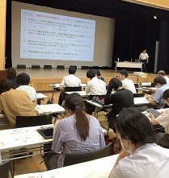
学校事務職員は、職員や児童生徒の個人情報を扱う仕事が多くあります。そのため今年度は「リスクマネジメント（情報セキュリティー）について」をテーマとして研修会を行いました。
研修会では、危機管理意識を高め事故の未然防止につなげるため、身の回りに潜むリスクや問題点について考えたり、岡崎市の情報セキュリティポリシーを再確認しました。
グループワークでは、研修のために用意された様々なリスクが潜む写真をみて、参加者同士でどこにリスクがあるのかを考え意見交換をしました。グループワークを通して、危機管理意識を高めることができました。
岡崎市の情報セキュリティポリシーについても講義をいただきました。岡崎市の小中学校が保有する情報資産に関する情報セキュリティ対策について、総合的、体系的かつ具体的に取りまとめたものであることや、情報資産の分類と管理方法等を学びました。
最後に情報セキュリティの基盤となるのは情報モラルであるということを、ケーススタディーを通して学びました。

